**2018级辅修专业选择操作说明**

1：进入[http://ehall.seu.edu.cn](http://ehall.seu.edu.cn/)。输入账号密码登陆。

2选择‘服务’，查找‘辅修申请’APP。进入辅修申请。

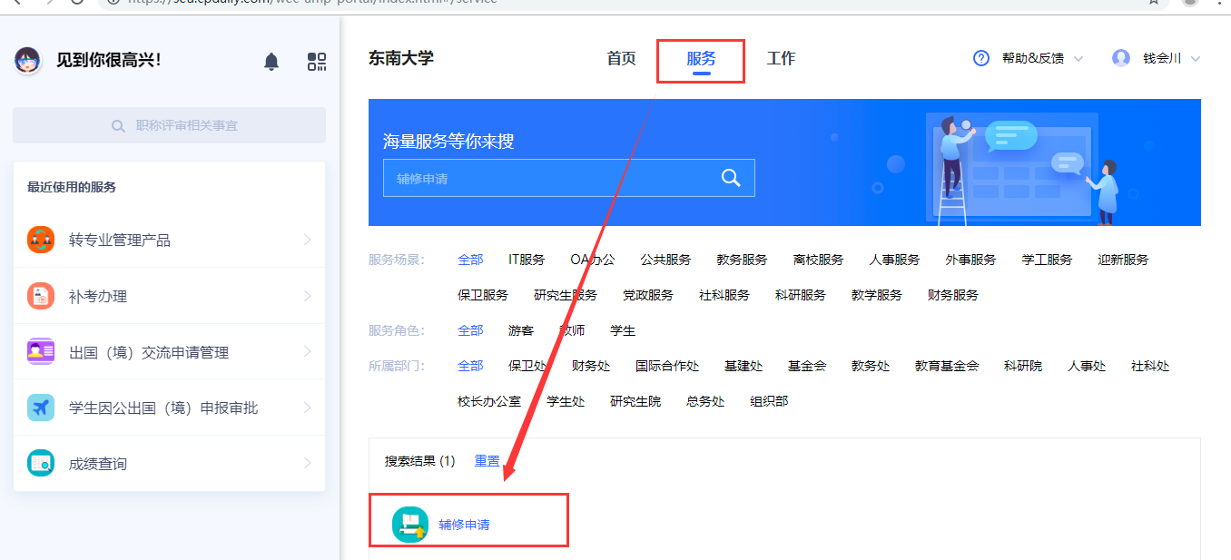

3：点击‘马上报名’，进入选择辅修专业界面。

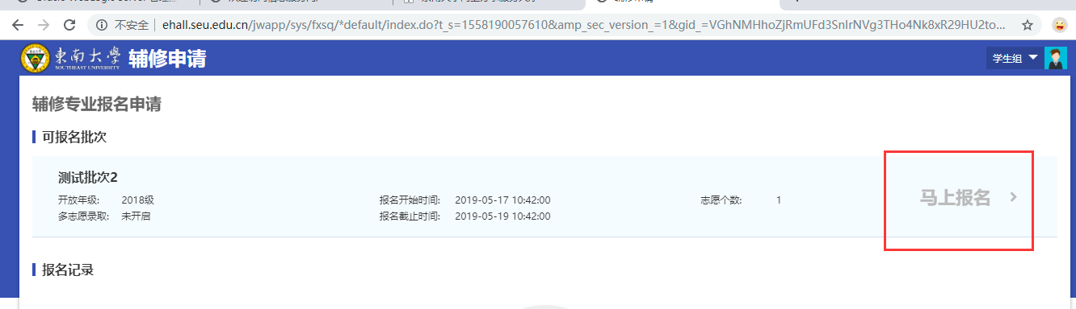

4：左侧为可报名专业，右侧为已报名专业。点击‘选择’选择想要报名的辅修专业，即报名成功。如果选择错误，可以通过‘删除志愿’重新选择。

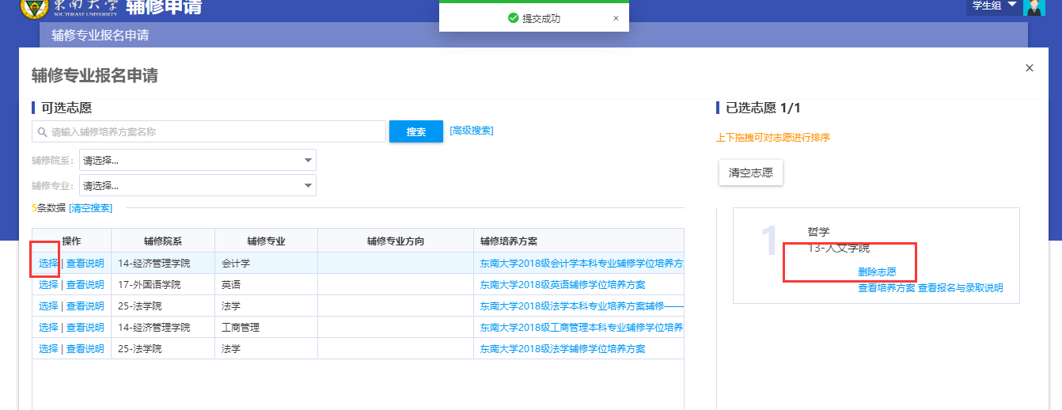

5：在报名时间范围内，想更改辅修专业，可通过主页面‘撤回’按钮，撤回已报名的专业，重新报名辅修专业

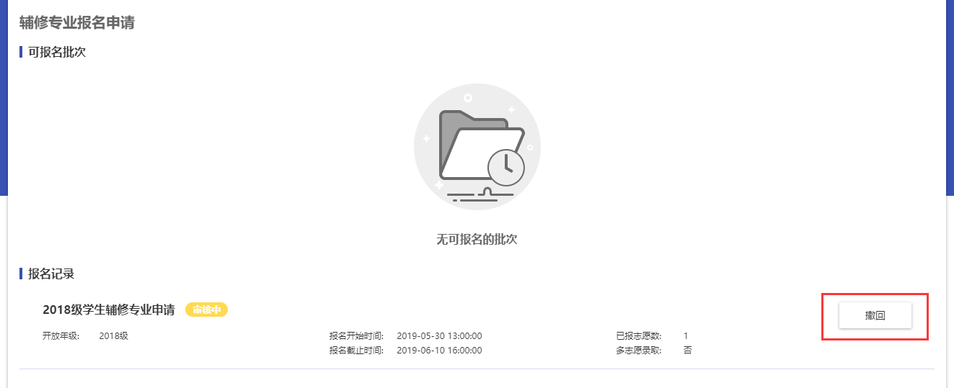

6：已审核通过的辅修报名，如果想放弃，可以通过点开报名纪录的详情页的‘放弃辅修身份’按钮，放弃该辅修报名。放弃报名以后无法撤回。

